МИНИСТЕРСТВО НАУКИ И ВЫСШЕГО ОБРАЗОВАНИЯ РОССИЙСКОЙ ФЕДЕРАЦИИ федеральное государственное автономное образовательное учреждение высшего образования

«САНКТ-ПЕТЕРБУРГСКИЙ ГОСУДАРСТВЕННЫЙ УНИВЕРСИТЕТ АЭРОКОСМИЧЕСКОГО ПРИБОРОСТРОЕНИЯ»

КАФЕДРА № 41

ОТЧЕТ   
ЗАЩИЩЕН С ОЦЕНКОЙ

ПРЕПОДАВАТЕЛЬ

|  |  |  |  |  |
| --- | --- | --- | --- | --- |
| ассистент |  |  |  | М. В. Загураева |
| должность, уч. степень, звание |  | подпись, дата |  | инициалы, фамилия |

|  |
| --- |
| ОТЧЕТ О ПРАКТИЧЕСКОЙ РАБОТЕ №1 |
| «Разработка диаграммы прецедентов» |
| по курсу: ОСНОВЫ ТЕСТИРОВАНИЯ ПО |
|  |
|  |

РАБОТУ ВЫПОЛНИЛ

|  |  |  |  |  |  |
| --- | --- | --- | --- | --- | --- |
| СТУДЕНТ ГР. № | 1012 |  |  |  | Е. А. Новожилова |
|  |  |  | подпись, дата |  | инициалы, фамилия |

Санкт-Петербург 2022

*Содержание отчета*

* Цель работы
* Описание прецендентов
* Диаграмма прецедентов для пользователей ИС

*Цель работы*

Освоить разработку диаграмм прецедентов для пользователей ИС.

*Вариант №8.* Детский оздоровительный лагерь

С информационной системой работают следующие пользователи:

- администратор (проводит регистрацию и распределение детей по отрядам),

- клиенты (просматривают информацию о путевках и их стоимости),

- кассир (принимает оплату за путевки).

*Описание прецедентов для пользователей ИС*

Клиенты просматривают информацию о путевках в лагерь и их стоимость. При покупке (оплате) путевки необходимо написать заявление, в котором указаны сведения о себе и ребенке. Администратор должен иметь возможность осуществить регистрацию детей, обработав сведения о них; а также распределить детей по отрядам в соответствии с возрастом. Кассир должен иметь возможность принять оплату за путевки.

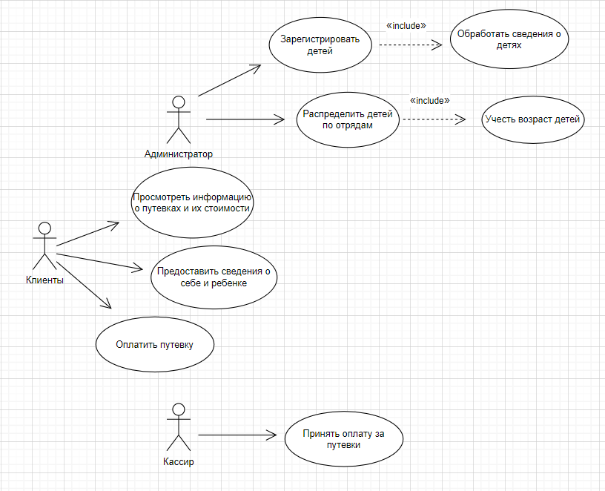

Рис. 1. Диаграмма прецедентов для пользователей ИС